Nomor Dokumen | PM-SPIL-TA-01
Tanggal Berlaku | 13 Juni 2024
Revisi | 14
Halaman | 1 dari 7
PT. Salam Pacific Indonesia Lines


PROSEDUR PENERIMAAN KARYAWAN

PENGESAHAN DOKUMEN
Uraian | Dibuat | Diperiksa | Disetujui
Jabatan | Human Capital Manager | Human Capital & Corporate Affair Manager | Operation Director
Tanda Tangan | 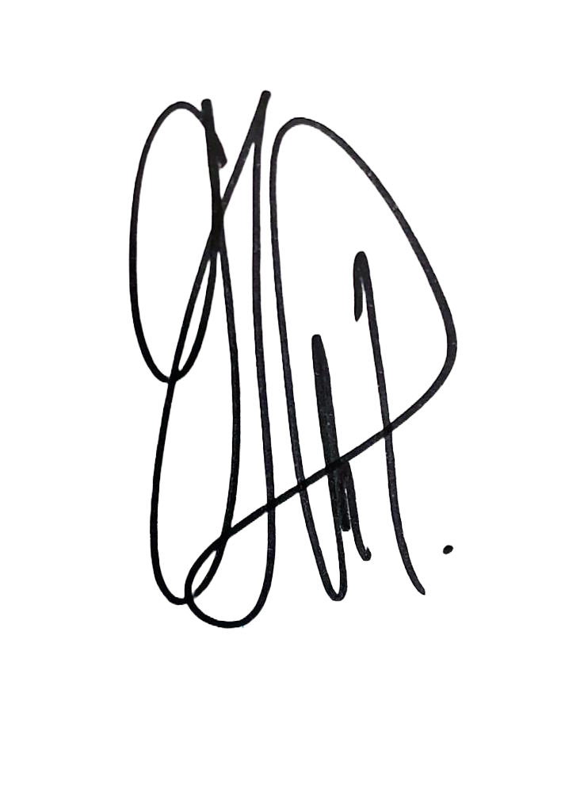 | 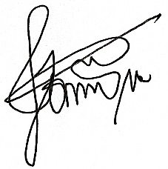 | 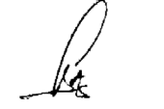
Nama | Maria Gabriela Indrawati Noisie | Dominikus Putranda Romo Ganggut | Bambang Gunawan
Tanggal | 11 Juni 2024 | 12 Juni 2024 | 13 Juni 2024

DISTRIBUSI DOKUMEN
  Status Dokumen | Penerima Dokumen
Stempel: | Jabatan
 | Nama dan Tanda Tangan

KRONOLOGI DOKUMEN
Tanggal | Revisi Ke | Keterangan  (Tuliskan sub-bab & perihal yang diubah serta alasan perubahan)
04 April 2017 | 01 | Perubahan kode dokumen
04 Juni 2018 | 02 | Penambahan proses pada prosedur rekrutmen karyawan
25 Juni 2018 | 03 | Perubahan lembar pengesahan
15 Desember 2018 | 04 | - Penambahan form kerja baru  - Revisi form kerja FPPK  - Perubahan lembar pengesahan (Pemangku jabatan sebagai Recruitment Manager berubah)
04 Maret 2020 | 05 | Perubahan pada bagan alir prosedur
03 Juli 2020 | 06 | Revisi pada prosedur
22 Februari 2021 | 07 | Revisi pada prosedur
15 Juni 2021 | 08 | Penambahan Form Kerja
16 Februari 2022 | 09 | - Pengahapusan Form Kerja  - Perubahan pada prosedur  - Penambahan Intruski Kerja  - Perubahan lembar pengesahan
12 Mei 2022 | 10 | - Revisi pada prosedur  - Penambahan form kerja  - Perubahan pada lampiran
20 Februari 2023 | 11 | - Perubahan PIC pengesahan Talent Acquisition Manager dan HCCA General Manager  - Perubahan bagan alir prosedur  - Pembuatan form kerja pengantar MCU
16 Januari 2024 | 12 | - Updating referensi pada prosedur permintaan karyawan  - Updating bagan alir prosedur permintaan karyawan
15 Januari 2024 | 13 | Perubahan bagan alir penerimaan karyawan baru
13 Juni 2024 | 14 | - Updating deskripsi pada prosedur  - Penambahan Referensi pada Prosedur perihal ISO 14001: 2015  - Perubahan PIC pengesahan

DAFTAR ISI
No. | Uraian | halaman
 | PENGESAHAN DOKUMEN | 1
 | DISTRIBUSI DOKUMEN | 1
 | KRONOLOGI DOKUMEN | 2
 | DAFTAR ISI | 3
1. | TUJUAN | 4
2. | RUANG LINGKUP | 4
3. | ACUAN/REFERENSI | 4
4. | DEFINISI | 4
5. | PROSEDUR | 5
6. | LAMPIRAN | 7

- TUJUAN
Menjamin terlaksananya proses penambahan / penggantian karyawan di semua wilayah kerja PT. SPIL dengan baik dan benar

- RUANG LINGKUP
2.1 Berlaku untuk :
- Manager
- Branch Manager
- Director
- Talent Acquisition Supervisor
- Talent Acquisition Manager
- Talent Acquisition Staff
- Human Capital & Corporate Affair General Manager (HC GM)
- Human Resources Information System Staff (HRIS Staff)
- Human Capital & Corporate Affairs Director

- ACUAN/REFERENSI
- ISO 9001:2015 – Persyaratan Sistem Manajemen Mutu, klausa 7.1.2
- ISO 14001:2015 – Persyaratan Sistem Manajemen Lingkungan
- Penerapan Sistem Management Keselamatan dan Kesehatan Kerja.

- DEFINISI
- Rekrutmen adalah proses pencarian calon karyawan untuk penambahan/ penggantian dari eksternal melalui semua sumber data / informasi.
- Form Permintaan Penambahan Karyawan Online (FPPK Online) adalah form pengajuan permintaan dengan menambah atau menggantikan karyawan melalui sumber eksternal perusahaan yang terdapat pada sistem SPIL Organiser.
- Database adalah sumber data yang sudah dimiliki perusahaan.
- Job Fair adalah pameran mengenai lowongan kerja yang diikuti oleh banyak perusahaan/ lembaga pencari tenaga kerja.
- Campus Recruitment adalah perekrutan tenaga kerja yang dilakukan oleh perusahaan di lembaga pendidikan terkait.
- Media Cetak adalah media informasi yang disajikan melalui kertas.
- Media Elektronik adalah media informasi yang disajikan melalui jaringan elektronik.
- Data Alumni dari lembaga pendidikan adalah data para siswa / siswi / mahasiswa / mahasiswi yang sudah lulus dari suatu lembaga pendidikan.
- Referensi adalah calon karyawan yang diusulkan / disarankan oleh karyawan PT. SPIL sendiri.
- Seleksi adalah proses seleksi calon karyawan berdasarkan kualifikasi yang dibutuhkan untuk mendapatkan karyawan yang sesuai dengan kebutuhan divisi / departemen yang membutuhkan.
- Interview HR adalah tanya jawab yang dilakukan oleh HR atau orang yang ditunjuk kepada calon karyawan.
- Interview User adalah tanya jawab yang dilakukan oleh Manager / General Manager / Branch Manager dari Divisi / Departemen yang berkepentingan kepada calon karyawan.
- Psikotes adalah tes tertulis yang dilakukan untuk mengetahui karakteristik, inteligensi, gaya kerja, dan kepribadian dari calon karyawan.
- Form Hasil Interview (FHI) adalah form yang berisi kesimpulan hasil interview dari calon karyawan.
- Offering adalah proses negosiasi gaji dan tanggal masuk yang dilakukan oleh Corporate Affairs Director / delegasinya kepada calon karyawan sebagai proses rekrutmen akhir.
- Form Gaji adalah form yang berisi nominal gaji yang disepakati antara Human Capital & Corporate Affair General Manager / delegasinya sebagai perwakilan dari perusahaan dengan calon karyawan.
- Perjanjian Kerja Waktu Tertentu (PKWT) adalah perjanjian tertulis mengenai kesepakatan kerja antara perusahaan dengan calon karyawan dengan batasan waktu tertentu.
- Perjanjian Kerja Waktu Tidak Tertentu (PKWTT) adalah perjanjian tertulis mengenai kesepakatan kerja antara perusahaan dengan calon karyawan tanpa batasan waktu.

- PROSEDUR
  - User input FPPK Online untuk permintaan karyawan baru.
  - Menerima FPPK Online yang telah disetujui secara lengkap di spil organizer.
  - Melakukan pencarian kandidat melalui database, kegiatan job fair, rekrutmen kampus, media cetak dan online, maupun referensi yang memiliki wawasan, pengetahuan, dan kemampuan aspek K3 dan aspek lingkungan sesuai pada posisi yang dibutuhkan.
  - Profiling dan melakukan seleksi psikotest apabila lolos maka akan dilakukan proses interview berdasar kan CV kandidat yang diterima dan Apabila tidak sesuai maka akan dilakukan pencarian kandidat ulang.
  - Talent acquisition mengirimkan profil kandidat yang lolos inteview kepada user untuk di review, apabila tidak sesuai kembali ke proses pencarian kandidat apabila sesuai akan diladilanjutkan interview dengan user.
  - Talent acquisition akan mengajukan offering bagi kandidat yang telah lolos interview user.
- Untuk level direksi dan divisi FAD offering dilakukan oleh Direktur.
- Untuk divisi Fleet offering dilakukan oleh Deputy GM HCCA.
- Untuk level Junior Manager Up offering dilakukan GM HC & CA.
- Untuk semua level SPV Ke bawah offering dilakukan oleh TA.
- Apabila kandidat setuju dengan offering tersebut, TA akan menginfokan jadwal MCU Ke kandidat.
- Kandidat melakukan MCU sesuai jadwal yang sudha di tentukan.
- Jika hasil MCU sudah ada, maka Direktur akan memeriksa hasil MCU tersebut.Jika setelah MCU diperiksa hasil Unfit maka Direktur cancel, dan Jika setelah MCU diperiksa hasil Fit For The Job maka Direktur approved,
- Setelah di approve lalu talent acquisition memproses berkas administrasi kandidat.
- Kandidat melengkapi berkas administrasi.
- Di hari pertama masuk kerja, kandidat akan menandatangani lembar agreement pada form PKWTT/PKWT dan perjanjian kerahasiaan.
- HRIS menerima berkas kandidat.

- LAMPIRAN
  - PM-SPIL-TA-01-01 : Bagan Alir Prosedur Penerimaan Karyawan
  - IK-SPIL-TA-01-01 : Input Data Kandidat
  - IK-SPIL-TA-01-02 : Instruksi Kerja Pelaksanaan Psikotest
  - IK-SPIL-TA-01-03 : Instruksi Kerja Seleksi Karyawan
  - FM-SPIL-TA-01-01 : Formulir Data Calon Karyawan
  - FM-SPIL-TA-01-02 : Form Specimen Tandatangan
  - FM-SPIL-TA-01-03 : Form PKWT
  - FM-SPIL-TA-01-04 : Form PKWTT
  - FM-SPIL-TA-01-05 : Form Perjanjian Kerahasiaan
  - FM-SPIL-TA-01-06 : Form Checklist Kelengkapan Data Calon Karyawan
  - FM-SPIL-TA-01-07 : Form Interview HR
  - FM-SPIL-TA-01-08 : Form Interview User
  - FM-SPIL-TA-01-09 : Form Pengantar MCU

